新 书 推 荐
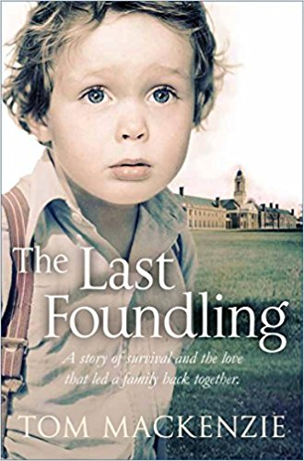
中文书名：《最后一个弃婴》
英文书名：THE LAST FOUNDLING
作 者：Tom H. Mackenzie
出 版 社：Pan Macmillan
代理公司：Pan Macmillan/ANA/Cindy Zhang
页 数：320页
出版时间：2015年4月
代理地区：中国大陆、台湾
审读资料：电子稿
类 型：传记回忆录

内容简介：

本书是身为伦敦育婴医院接收的最后一批弃婴之一的作者创作的一本回忆录，讲述了一个感人肺腑的故事。

珍（Jean）1938年在伦敦怀孕了，但她知道，自己绝不能留下这个孩子。她是苏格兰教会的一位长老的女儿，如果她带着孩子回到北方，她会使全家蒙羞。在一个处于战争边缘的城市里，她感到恐惧、孤独，所以她请求育婴堂接纳她的孩子，给他一个她无法为他提供的人生起点。

育婴堂这个机构自18世纪以来，一直为弃婴提供护理服务，他们允许琼给她的儿子哺乳九个星期，到了必须让他离开的时候，她伤心欲绝。

小汤姆在育婴堂里长大，对自己的母亲对自己的爱全无所知，在二战期间，这里与其说是儿童之家，不如说是一座监狱。他被锁在房间里，还要时常忍受公开的鞭刑惩罚和比他年长的男孩们的虐待折磨，没人给他拥抱，也没人为他擦干眼泪。

这是一个真实的故事，讲述了一个男孩遭受遗弃和忽视，但它也是一个关于育婴堂最后接收的一批弃儿之一如何幸存下来的感人故事，它是一个爱的证明，这种爱最终让一个家庭重新团聚。

作者简介：

汤姆·H. 麦肯齐（Tom H. Mackenzie）1939年出生于伦敦，他的母亲没有结婚，因此把他送到了育婴堂（旧事收养弃婴的机构）。这家育婴堂有着二百多年的历史，他是这里接收的最后一批弃婴之一。他曾在军队服役，退伍后从事新闻和商业工作，现在为《普利茅斯先驱报》（Plymouth Herald）撰写每周专栏。汤姆婚姻幸福，现在居住在德文郡普利茅斯。

谢谢您的阅读！
请将回馈信息发至：
张滢（Cindy Zhang)
安德鲁·纳伯格联合国际有限公司北京代表处
北京市海淀区中关村大街甲59号中国人民大学文化大厦1705室，100872
电 话：010-82504506
传 真：010-82504200
Email: Cindy@nurnberg.com.cn
网 址: http://www.nurnberg.com.cn
新浪微博：http://weibo.com/nurnberg
豆瓣小站：http://site.douban.com/110577/
微信订阅号：安德鲁书讯
